**Pflichtenheft**

**Hausarbeit Schuljahr 2021/2022**

**Thema:** Entwicklung einer Organisations- und Verwaltungssoftware zur

Unterstützung einer Uni Bibliothek auf Basis einer relationalen Datenbank.

Von Wael Zobani

WI20Z1A

Inhaltsverzeichnis

Inhalt

1. Inhaltsverzeichnis……………………………………………………………………………………………….……………… 2
2. Einleitung …………………………………………………………………………………………………………….…………… 3
3. IST - SITUATION…………………………..…….……………………………………………………………….……………… 4
4. SOLL - SITUATION……..………………..….………………………………………………………………………...………..5
5. Muss- und Kann-Kriterien……..………………..…..……………………………………………………………….…….6
   1. Muss -Kriterien……..………………..…..……………………………………………………..…………………..6
   2. Kann-Kriterien……..………………..…..…………………………………………………..…………….………..6
6. Use-Case-Diagramme……..……………………….……………………………………………………….…..…………..7
7. Anwendungsfall……..……………………….……………….……………………………………….…..………………….8
8. Prozesse……..………………..………………….……………………………………………………….…..………………….9
9. Gantt-Diagramm……..………………..………..…………………………………………………….…..…………………10
10. Skizze von GUI…..………………..………..…………………..………………………………….…..…………………….11
11. DB Diagramm…..………………..………..…………………..………………………………….…..……………………..12
12. Git-Repository…..………………..………..…………………..………………………………….…..…………………….13
13. Testplan…..………………..………..………………………..………………………………….…..………………………..13

Einleitung

In den letzten zwei Jahren führte das Aufkommen der Corona-Pandemie zu einem dringenden Bedürfnis , menschliche Kontakt zu vermeiden und einen Sicherheitsabstand einzuhalten.

Die Beendigung der Corona- Pandemie hat die erste Priorität der Menschheit .

Gleichzeitig war die Fortsetzung des Bildungsprozesses sehr wichtig, daher war es notwendig, einen Lösung zu finden, um studentische Kontakt wie möglich zu reduzieren bzw. zu vermeiden.

Unter diesem Gesichtspunkt wurde entschieden, ein spezielles Programm für die Universitätsbibliothek einzurichten, das es den Studierenden ermöglicht, online auf die Bibliothek zuzugreifen und die gewünschten Bücher auszuwählen, um sie später ~~aus den Informationen oder~~ aus speziellen Regalen in der Bibliothek abzuholen.

IST - SITUATION

* **Studintensicht**

*wie leihen die Studenten die Bücher der Bibliothek aus*

Die Studenten laufen zwischen die Regale der Bibliothek und suchen nach der gewünschten Bücher .

Die Bücher sind entweder nach alphabetisch oder Gruppen geordnet

*wie zufrieden sind die Studenten mit bestehenden Situation ?*

Studenten müssen oft den Bibliotheksmitarbeiter um Hilfe bitten, weil sie das gewünschte Buch nicht finden können.

Der Suchprozess dauert viel Zeit der Studenten, was zu Ressentiments bei den Studenten führt

*Die Ursachen für Zufriedenheit, Unzufriedenheit und Reklamationen sind:*

1. Der Suchprozess dauert viel Zeit der Studenten.
2. Studenten wissen nicht, ob das Buch verfügbar oder schon reserviert ist
3. Studenten wissen nicht, wann das Buch verfügbar sein wird
4. Der Suchprozess ist traditionell und uralt
5. wird gewünscht, Technologie in den Suchprozess einzubeziehen

* **Mitarbeitersicht**

*Wie zufrieden die Mitarbeiter jetzt mit den bestehenden IT Lösungen?*

1. Einige Studenten bringen Bücher nach dem Zufallsprinzip in die Regale zurück, was das Personal von Zeit zu Zeit dazu zwingt, die Bibliothek neu zu ordnen.
2. Ständiges Gedränge in der Bibliothek ist ein Grund für das Unbehagen des Personals.

*Wie gut ist das Know- how der Mitarbeiter bei der IT-Nutzung?*

Da die meisten Bibliotheksmitarbeiter eigentlich Studenten sind, sind Technikkenntnisse und Lernfähigkeit relativ einfach.

* **Bestehende IT- Umgebung**

Derzeit sind alle in der Bibliothek verfügbaren Bücher in einer Datenbank gespeichert, aber sie sind nicht mit einem Server verbunden und niemand kann von außerhalb der Bibliothek darauf zugreifen.

Die Bibliothek enthält eine interne Datenbank mit 7 Computern, an denen sich nur Bibliotheksmitarbeiter anmelden können, und es gibt kein drahtloses Netzwerk oder mobile Geräte.

SOLL - SITUATION

* **Studintensicht**

*Wie kann* *Studenten zukünftig Bücher ausleihen?*

1. Von überall auf der Welt und zu jeder Zeit können Studenten nach dem Einloggen nach Büchern suchen, die sie ausleihen möchten.
2. Wenn das Buch verfügbar ist, reservieren die Studenten es und können das Buch am nächsten Tag aus ein bestimmte Schrank in der Bibliothek ~~nehmen~~ abholen.

*Was ist dann im Vergleich zu jetzt besser?*

1. Das spart viel Zeit, die beim Suchen und Roaming zwischen den Regalen verschwendet wurde.
2. Das Phänomen der Überfüllung in der Bibliothek wurde nach und nach reduziert, was für Ruhe sorgte.

* **Mitarbeitersicht**

1. Einerseits entlastete der Rückgang der Studentenzahl in der Bibliothek die Mitarbeiter
2. Andererseits haben Mitarbeiter neue Aufgaben :
3. Sehen Sie sich die Liste der Bücher an, die Studenten online reserviert haben.
4. Bücher in speziellen regal sortieren ,wo es von Studenten abgeholt werden .

* **Zukünftige IT- Umgebung**

1. Die Bibliothek enthält jetzt eine neue Datenbank, die in einer Tabelle die Buchtitel, Richtung ,ISBN, Beschreibung und Anzahl aller verfügbaren oder reservierten Bücher enthält.
2. Sie enthält in einer weiteren Tabelle die Namen alle Benutzer entweder Studenten ,Mitarbeiter oder Admin, die sich in der Bibliothek einloggen können und deren Benutzer ID, User Name, Passwort, Vorname, Nachname, Rolle, Semester und Studiengang.
3. Ebenso enthält noch einer weiteren Tabelle für regeln der ausleihe Prozess und verfügt sich über Prozess_id, Prozess_status(in Bearbeitung,abholbereit, abgeschlossen)
4. Die Datenbank von Bücher ist mit einem Server verbündet, der es den Studenten ermöglicht, sich einzuloggen und nach Büchern zu suchen.
5. Innerhalb der Bibliothek wurde ein Kommunikationsnetz aufgebaut, das neues und stabil ist.
6. Ein drahtloses Netzwerk, das mit mobilen Geräten verbunden ist, die von Mitarbeitern verwendet werden, wurde ebenfalls aufgebaut.

Muss- und Kann-Kriterien

Muss- Kriterien

1. Das System muss sich mit einer Datenbank, die Informationen zu Büchern und Studenten, verbunden lassen **(7 Stunden**)
2. Das System muss über eine Login-Schnittstelle verfügen(**8 Stunden**)
3. Das System muss über eine Buchsuchschnittstelle verfügen(**10 Stunden**)
4. Das System muss über eine Schnittstelle verfügen, die detaillierte Informationen zum Buch anzeigt(**12 Stunden**)
5. Das System muss eine Schnittstelle mit den Namen der Bücher enthalten, die der Student reserviert hat(**7 Stunden**)
6. Der Administrator muss in der Lage sein, neue Bücher in der Bibliothek hinzuzufügen (**15 Stunden**)
7. Der Administrator muss in der Lage sein, Bücher in der Bibliothek zu löschen(**9 Stunden**)
8. Ein Administrator muss einen Benutzer hinzufügen können(**12 Stunden**)
9. Ein Administrator muss einen Benutzer löschen können(**7 Stunden**)

Kann-Kriterien

1. Das System kann eine Version für mobile Geräte enthalten (**30 Stunden**)
2. Im System kann eine Bedingung gesetzt werden, dass der Student und der Buch zum gleichen Gruppe gehören müssen(**9 Stunden**)
3. Die Buchbeschreibung kann ein Bild des Buchcovers oder mehrere Bilder seines Inhalts enthalten(**12 Stunden**)
4. Das System kann die Option haben, angemeldet bleiben(**6 Stunden**)

Use-Case-Diagramme

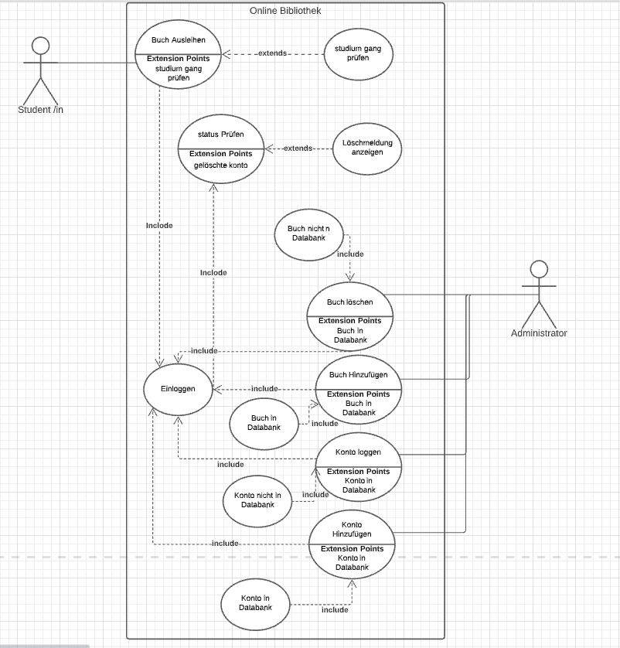

Anwendungsfall

|  |  |
| --- | --- |
| Use-Case Name: | Buch ausleihen |
| **Kurzbeschreibung:** | Ein Student möchtet ein Buch von Uni Bibliothek ausleihen |
| **Vorbedingung:** | Der Student muss eingeschrieben werden |
| **Nachbedingung:** | Das Buch wird im Konto des Studenten als ausgeliehen angezeigt |
| **Fehlersituation:** | Der Student gehört nicht zum Buch Gruppe |
| **Systemzustand im Fehlerfall:** | Der Student hat das Buch von Uni Bibliothek nicht ausleihen |
| **Akteure:** | Student |
| **Trigger:** | Ein Student möchtet ein Buch von Uni Bibliothek ausleihen |
| **Standardablauf:** | 1. Student sucht einen Buch.  2. Student markiert einen Buch zum Ausleihen.  3. Extension Point: Student Gruppe prüfen.  4. Student leiht markierten Buch aus.  5. Das Buch wird im Konto des Studenten als ausgeliehen angezeigt |
| **Alternativabläufe:** | 4‘. Student darf markierten Buch nicht ausleihen.  5`. Das Buch wird im Konto des Studenten als ausgeliehen angezeigt |

|  |  |
| --- | --- |
| Use-Case Name: | Buch anlegen |
| **Kurzbeschreibung:** | Administrator möchtet ein Benutzer in Datenbank anlegen. |
| **Vorbedingung:** | Administrator muss eingeloggt sein |
| **Nachbedingung:** | Benutzer wird im Datenbank angelegt |
| **Fehlersituation:** | Gleich Benutzer Name ist in Datenbank |
| **Systemzustand im Fehlerfall:** | Administrator hat Benutzer in Datenbank nicht angelegt |
| **Akteure:** | Administrator |
| **Trigger:** | Administrator möchtet ein Benutzer in Datenbank anlegen |
| **Standardablauf:** | 1. Administrator logt sich ein.  2. Administrator gibt die daten des Benutzers ein.  3. Extension Point: Benutzer Name prüfen.  4. Administrator legt Benutzer ein.  5. Benutzer Konto wird freigeschaltet |
| **Alternativabläufe:** | 4‘.Gleich Benutzer Name ist in Datenbank .  5`. Benutzer wird nicht angelegt |

|  |  |
| --- | --- |
| Use-Case Name: | Buch löschen |
| **Kurzbeschreibung:** | Administrator möchtet ein Buch von Datenbank löschen. |
| **Vorbedingung:** | Administrator muss eingeloggt sein |
| **Nachbedingung:** | Buch wird von Datenbank gelöscht. |
| **Fehlersituation:** | Buch Name ist nicht in Datenbank |
| **Systemzustand im Fehlerfall:** | Administrator hat das Buch von Datenbank nicht gelöscht |
| **Akteure:** | Administrator |
| **Trigger:** | Administrator möchtet ein Buch von Datenbank löschen |
| **Standardablauf:** | 1. Administrator logt sich ein.  2. Administrator gibt die Name des Buches ein.  3. Extension Point: Buch Name prüfen.  4. Administrator löscht das Buch.  5. Das Buch wird nicht in Datenbank angezeigt |
| **Alternativabläufe:** | 4‘.Buch Name ist nicht in Datenbank .  5`. Buch wird nicht gelöscht |

Prozesse

Nur Studenten und Administratoren können das Programm verwenden

Studenten müssen angemeldet sein, um nach Büchern suchen zu können

Bei der Ausleihe wird der Studiengang der Student/in überprüft und dann mit der Gruppe der ausgewählte Buch verglicht Beispiel (Mathematikstudenten können kein Buch aus dem Recht Gruppe ausleihen)

Nach der Anmeldung kann der Administrator Bücher hinzufügen oder löschen und kann auch Studentenkonten hinzufügen oder sperren.

Wenn der Administrator ein Buch löscht, erscheint es nicht in der Suche. Ebenso kann sich ein Schüler nicht anmelden, wenn sein Konto gesperrt ist.

Gantt-Diagramm

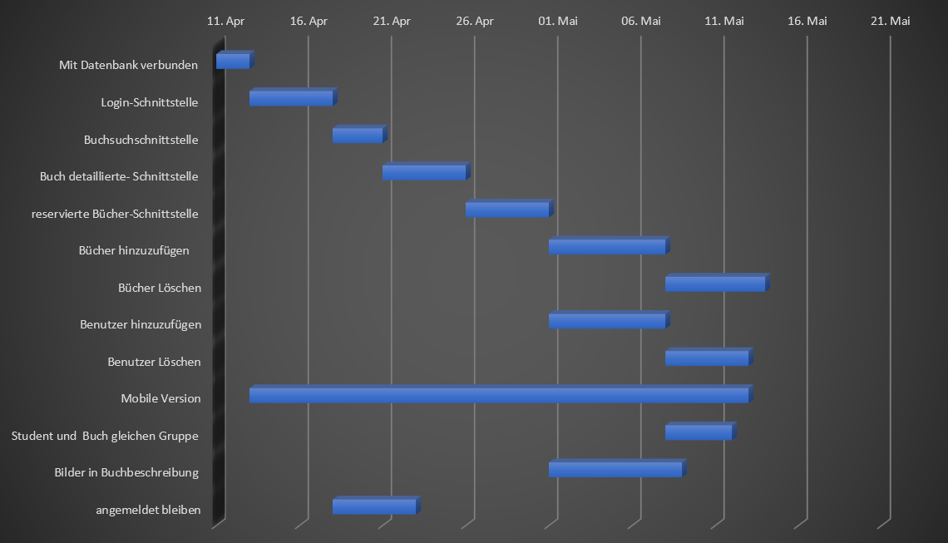

Skizze von GUI

**PC_ Version**

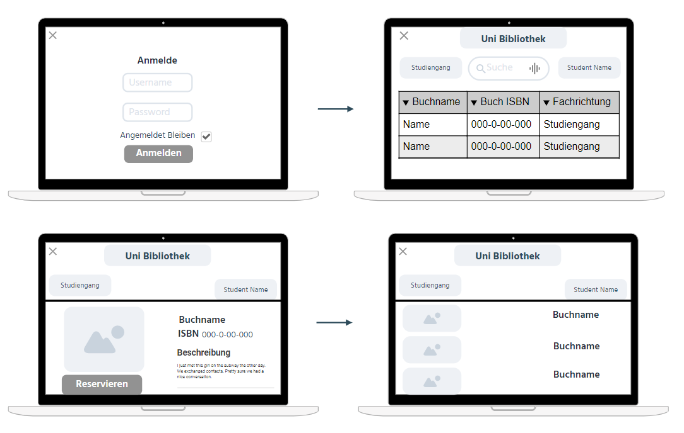

DB-Entwurf

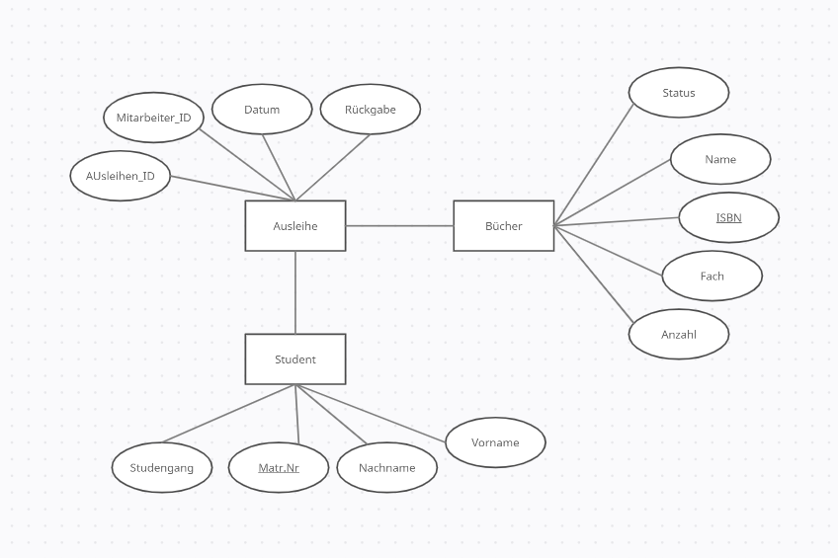

Git-Repository

<https://github.com/wael993/Uni_Bibliothek.git>

Testplan

|  |  |
| --- | --- |
| ID: | W01 |
| Beschreibung: | Einloggen als Administrator |
| Vorbedingung: | Das Programm ist im Anmeldedialog |
| Test-Schritte: | 1. Im Feld “Username” wird der Name eines Administrationsaccounts eingegeben. 2. Im Feld “Passwort” wird ein passendes Passwort eingegeben. 3. Der Login wird durchgeführt. |
| Erwartetes Resultat: | Der Nutzer ist als Administrator eingeloggt und kann  zum Beispiel andere Nutzerdaten ändern.  Dies wird in Administrator Dialog überprüft |

|  |  |
| --- | --- |
| ID: | W02 |
| Beschreibung: | Einloggen als Student |
| Vorbedingung: | Das Programm ist im Anmeldedialog |
| Test-Schritte: | 1. Im Feld “Username” wird der Name eines Student Konto eingegeben. 2. Im Feld “Passwort” wird ein passendes Passwort eingegeben. 3. Der Login wird durchgeführt. |
| Erwartetes Resultat: | Der Nutzer ist als Student eingeloggt und kann  zum Beispiel Bücher suchen.  Dies wird in Student Dialog überprüft |

|  |  |
| --- | --- |
| ID: | W03 |
| Beschreibung: | Administrator kann neue Nutzer anlegen |
| Vorbedingung: | Das Programm ist im Administrator Dialog |
| Test-Schritte: | 1. Im Feld “ Studenten Name ” wird der Name eines Student eingegeben. 2. Im Feld “Passwort” wird ein Passwort eingegeben. 3. Im Feld “ Studenten Gruppe” wird Fachstudium eingegeben. 4. Butten hinzufügen wird geklickt. |
| Erwartetes Resultat: | Der Nutzer wird hinzugefügt und kann  Bücher Ausleihen .  Dies wird in Student Tabelle überprüft |

|  |  |
| --- | --- |
| ID: | W04 |
| Beschreibung: | Student kann Bücher Suchen. |
| Vorbedingung: | Das Programm ist im Such Dialog |
| Test-Schritte: | 1. Im Feld “ Suche ” wird der Name eines Buch eingegeben. 2. Butten Suche wird geklickt. |
| Erwartetes Resultat: | Die betroffene Bücher wird gesucht  Dies wird in DataGrid gezeigt |

|  |  |
| --- | --- |
| ID: | W06 |
| Beschreibung: | Student kann ein Buch Ausleihen |
| Vorbedingung: | Das Programm ist im gesuchte Bücher Dialog |
| Test-Schritte: | 1. MouseDoubleClick auf der Buch zeigt sich kurz Beschreibung der Buch. 2. Butten „Reservieren“ wird geklickt. |
| Erwartetes Resultat: | Anzahl der Buch wird um 1 reduziert .  Dies wird in Bücher Tabelle überprüft |

|  |  |
| --- | --- |
| ID: | W05 |
| Beschreibung: | Administrator kann Bücher löschen |
| Vorbedingung: | Das Programm ist im Administrator Dialog |
| Test-Schritte: | 1. Im Feld “ Buch löschen ” wird der Name eines Buch eingegeben. 2. Butten „Löschen“ wird geklickt. |
| Erwartetes Resultat: | Das Buch wird gelöscht und wird nicht mehr in  angezeigt .  Dies wird in Bücher Tabelle überprüft |